SESSION 2005
France métropolitaine
BEPA option Activités hippiques
Spécialité : Entraînement du cheval de compétition

EPREUVE E DU DEUXIEME GROUPE

(Coefficient : 2,5 - Durée : 3 heures)

Matériel(s) et document(s) autorisé(s) : calculatrice

Rappel : Au cours de l’épreuve, la calculatrice est autorisée pour réaliser des opérations de calculs, ou bien élaborer une programmation, à partir des données fournies par le sujet. Tout autre usage est interdit.

Module P1

Fonctionnement et résultats d’un système d’entraînement

Les candidats traiteront obligatoirement chaque module sur des copies séparées.

PREMIERE PARTIE (6 points)

Un professionnel a pour projet de créer un établissement hippique.
- Indiquer trois critères à prendre en compte dans le choix de la localisation de son établissement. (1,5 point)
- Proposer un statut juridique possible pour l'exercice de son activité, justifier le choix. (2 points)
- Dire s'il aura besoin de capital foncier et préciser cette notion. (1 point)
- Donner un exemple de partenaire d'amont et un exemple de partenaire d'aval de ce type d'entreprise. (1,5 point)

DEUXIEME PARTIE (4 points)

Un établissement hippique propose une activité d'entraînement.
Après avoir choisi un type d'exploitation pour un cheval (courses, CSO, etc.), répondre aux questions suivantes.

- Préciser le type de cheval adapté à ce type d'exploitation, justifier la proposition. (1 point)
- Proposer pour ce cheval un planning hebdomadaire en période de compétition en précisant l'objectif de chaque séance de travail. (3 points)

TROISIEME PARTIE (10 points)

Un établissement hippique emploie le personnel suivant:
- le dirigeant qui assure aussi le travail des chevaux,
- son épouse qui assure le secrétariat et la comptabilité,
- un chef d'écurie,
- un apprenti en formation CAPA soigneur d'équidés qui participe au travail d'écurie,
- un apprenti en formation BEPA Activités Hippiques qui participe au travail d'écurie et au travail des chevaux.
- Construire un organigramme à partir de ces informations. ( 2 points)

SESSION 2005
France métropolitaine
BEPA option Activités hippiques
Spécialité : Entraînement du cheval de compétition

Sur le fonctionnement de cet établissement on dispose des informations suivantes pour l'année 2004:
- 30 chevaux
- 300 jours de travail par cheval et par an
- 2 h 30 de travail par cheval et par jour
- l'heure d'équitation est facturée 12 €
- l'alimentation représente 1070 € par cheval et par an
- les frais de maréchalerie et vétérinaires sont de 455 € par cheval et par an

- Calculer le produit d'exploitation de l'entreprise pour l'année 2004. (1 point)
- Calculer les charges opérationnelles annuelles. (1 point)
- Calculer la marge brute totale pour 2004. (2 points)

Ce type d'entreprise a d'autres charges que celles indiquées ci-dessus.

- Préciser comment on appelle ces autres charges. (1 point)
- En proposer 4 différentes. (2 points)

Au cours de l'année 2004, l'entreprise a acheté un tracteur.

- Parmi les termes suivants, relever sur la copie celui qui correspond à cet achat: (1 point)
emprunt; investissement; stock; approvisionnement; amortissement

SESSION 2005
France métropolitaine
BEPA option Activités hippiques
Spécialité : Entraînement du cheval de compétition

Les candidats traiteront obligatoirement chaque module sur des copies séparées.

Module S1

La filière cheval

Question 1: 2 points

Depuis que les courses de chevaux existent, les paris existent aussi. En France, ils ont été réglementés en 1891.
A partir de 1930 et encore aujourd'hui les paris peuvent se faire sur les hippodromes et en dehors des hippodromes.
Indiquer comment s'appellent les deux organisations qui gèrent et collectent les enjeux de ces deux types de paris.

Question 2: 1 point

Les paris jouent un rôle important, ils permettent notamment le financement de l'ensemble de la filière cheval en France.
Justifier cette affirmation.

Question 3: 2 points

En France, l'identification des équidés est obligatoire.
31- Préciser quels sont les équidés concernés. (1 point)
32- Indiquer l'organisme chargé de cette identification. (1 point)

Question 4: 1.5 point

Toute personne qui détient un équidé doit tenir un registre d'élevage
Indiquer les informations qui doivent être notées dans ce registre.

Question 5: 1.5 point

Proposer une définition de la notion de stud-book.

Question 6: 2 points

La filière cheval peut être décomposée en différents stades depuis l’élevage des équidés, leur
valorisation et leur commercialisation jusqu’à leurs utilisations. Il faut également considérer
l’environnement de cette filière qui en permet l’approvisionnement en biens et en services.
Citer quatre métiers qui font partie de "l'environnement" de la filière.

SESSION 2005
France métropolitaine
BEPA option Activité hippiques
Spécialités : Entraînement du cheval de compétition

Module S2

La matière et le vivant

La partie BIOLOGIE et la partie PHYSIQUE - CHIMIE
doivent être traitées sur des copies séparées.

PHYSIQUE - CHIMIE (10 points)

Exercice 1 : (4,5 points)

On dissout de l’hydroxyde de calcium Ca (OH)₂ dans de l’eau.
- Le schéma de l’annexe 1 représente la solution aqueuse obtenue où seuls les ions hydroxyde OH⁻ y figurent.
Compléter le schéma par des ions calcium Ca²⁺.

- Le pH de la solution est égal à 12.
2.1. Préciser la nature de la solution. Justifier votre réponse.
2.2. Nommer l’ion responsable de cette valeur du pH.

- On ajoute de l’eau à la solution précédente.
3.1. Nommer cette opération.
3.2. Comment évolue le pH ?

Exercice 2 : (3 points)

Le glucose, de formule brute C₆H₁₂O₆, est présent dans de nombreux fruits.

- A quelle famille de biomolécules appartient le glucose ?
- Nommer le test permettant d’identifier la présence du glucose.
- Calculer la masse molaire du glucose.
- On dispose de 0,2 mol de glucose. Calculer la masse correspondante.

Données en g.mol⁻¹ : O : 16 C : 12 H : 1

Exercice 3 : (2,5 points)

Compléter la chaîne énergétique figurant en annexe 2, en indiquant la source et les formes d’énergies mises en jeu.
MINISTERE DE L’AGRICULTURE

B E C D | EXAMEN : | N° ne rien inscrire
Nom : | Spécialité ou Option :
(EN MAJUSCULES)
 | EPREUVE :
Prénoms :
Date de naissance : 19 | Centre d’épreuve :  Date :
SESSION 2005 |  | N° ne rien inscrire
France Métropolitaine
BEPA : Activités hippiques
Spécialité : Entraînement du cheval de compétition
(à compléter et à rendre avec la copie)

ANNEXE 1

l l Légende : l : ions hydroxyde OH⁻

l X : ion calcium Ca²⁺
l

ANNEXE 2

Panneau
solaire

Lampe

- - - - - - - - - - - - - -
- --------- --------- ------

- - - -
SESSION 2005
France Métropolitaine
BEPA option Activités Hippiques
Spécialités : Entraînement du cheval de compétition

Module S2

La matière, le vivant

BIOLOGIE (sur 10 points)

1. L’organisation du vivant. sur 4,25 points

  - Compléter le tableau de l’annexe 1 en indiquant, pour chaque exemple, le niveau d’organisation correspondant et un numéro d’ordre (du plus petit au plus grand) 2,5 pt
  - Légender le schéma de l’annexe 2 1,75 pt

2. La vie de la cellule sur 3 points
2.1 Indiquer avec précision la fonction assurée par l’organite n° 6 de l’annexe 2. 1 pt
2.2 L’annexe 3 présente sous forme de quatre schémas ordonnés une division cellulaire.
Compléter le schéma de l’annexe 3 :
    - en déterminant s’il s’agit, pour les schémas I et IV, d’une cellule mère ou d’une cellule fille (entourez le terme exact) 0,5 pt
    - en déterminant pour ces mêmes schémas si les cellules possèdent n ou 2n chromosomes (entourez le terme exact) 0,5 pt
    - en terminant le schéma III et en citant le nom ce cette phase 1 pt

3. Les aliments et leur transformation. sur 2,75 points
- La première colonne du tableau de l’annexe 4 présente des molécules susceptibles de se trouver dans les aliments des chevaux.
Indiquer par des croix la famille biochimique à laquelle chacune d’elles appartient 1,75 pt
- Nommer les molécules permettant la transformation chimique de nos aliments lors de la digestion. 0,25 pt
Donner une définition précise de leur rôle. 0,5 pt
  - Nommer le nutriment issu de la digestion de l’amidon. 0,25 pt
MINISTERE DE L’AGRICULTURE

B E C D | EXAMEN : | N° ne rien inscrire
Nom : | Spécialité ou Option :
(EN MAJUSCULES)
 | EPREUVE :
Prénoms :
Date de naissance : 19 | Centre d’épreuve :  Date :
SESSION 2005 |  | N° ne rien inscrire

France Métropolitaine
BEPA option Activités Hippiques
Spécialités : Entraînement du cheval de compétition

(A compléter et à rendre avec la copie)

ANNEXE N° 1

EXEMPLE | NIVEAU D’ORGANISATION  (molécule, atome, cellule, , écosystème, organe organite, appareil, organisme, tissu) | Numéroter chaque niveau, du plus petit (1) au plus grand (8)
Le neurone
Le muscle
Le système locomoteur
Le cheval
Le glucose
Le carbone
L’épiderme
La mitochondrie
La prairie

MINISTERE DE L’AGRICULTURE

B E C D | EXAMEN : | N° ne rien inscrire
Nom : | Spécialité ou Option :
(EN MAJUSCULES)
 | EPREUVE :
Prénoms :
Date de naissance : 19 | Centre d’épreuve :  Date :
SESSION 2005 |  | N° ne rien inscrire

France Métropolitaine
BEPA option Activités Hippiques
Spécialités : Entraînement du cheval de compétition

(A compléter et à rendre avec la copie)

ANNEXE N° 2

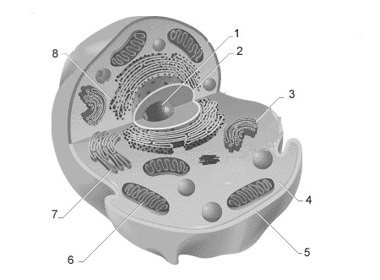
TITRE :
MINISTERE DE L’AGRICULTURE

B E C D | EXAMEN : | N° ne rien inscrire
Nom : | Spécialité ou Option :
(EN MAJUSCULES)
 | EPREUVE :
Prénoms :
Date de naissance : 19 | Centre d’épreuve :  Date :
SESSION 2005 |  | N° ne rien inscrire

France Métropolitaine
BEPA option Activités Hippiques
Spécialités : Entraînement du cheval de compétition

(A compléter et à rendre avec la copie)

ANNEXE N° 3

Cellule mère ou cellule fille

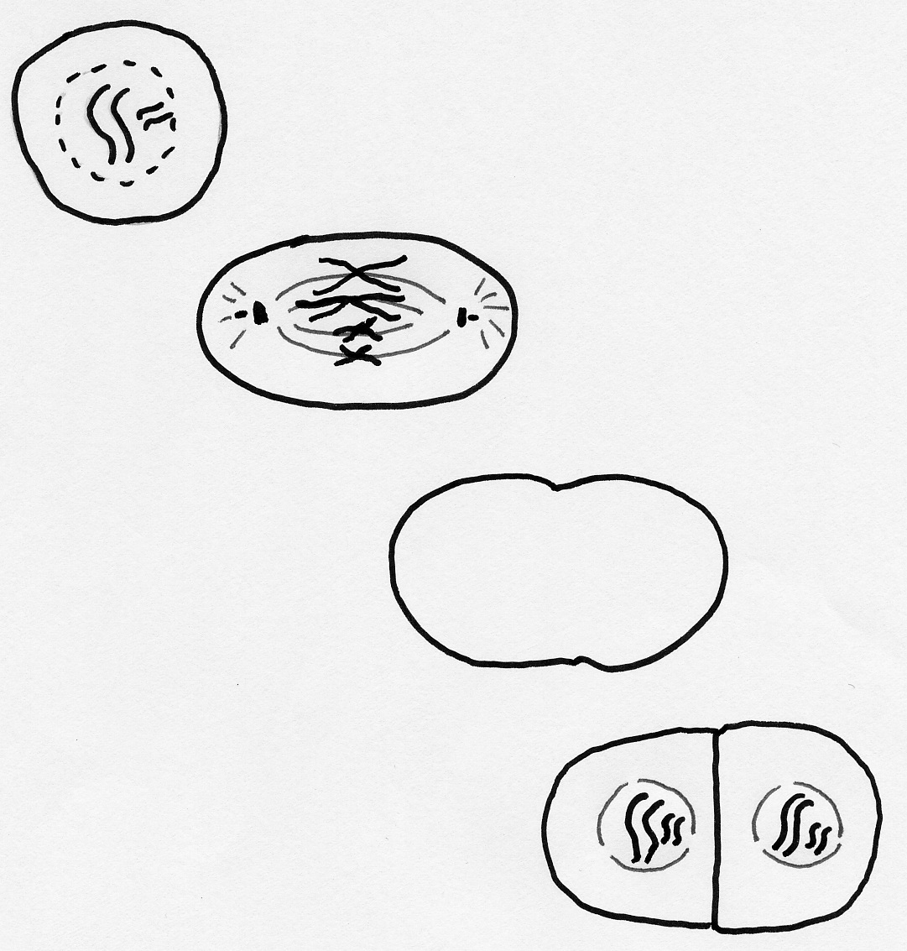
Cellule mère ou cellule fille

2n ou n Chromosomes

2n ou n Chromosomes
I
II
III
IV

Nom de cette phase :

MINISTERE DE L’AGRICULTURE

B E C D | EXAMEN : | N° ne rien inscrire
Nom : | Spécialité ou Option :
(EN MAJUSCULES)
 | EPREUVE :
Prénoms :
Date de naissance : 19 | Centre d’épreuve :  Date :
SESSION 2005 |  | N° ne rien inscrire

France Métropolitaine
BEPA option Activités Hippiques
Spécialités : Entraînement du cheval de compétition

(A compléter et à rendre avec la copie)

ANNEXE N° 4

A quelles familles biochimiques appartiennent les molécules suivantes ?
 | GLUCIDES | LIPIDES | PROTIDES
Amidon
Saccharose
Triglycéride
Glucose
Acide aminé
Cellulose
peptide

